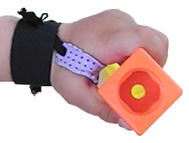
Férula para evitar la inclusión del pulgar

 | Férula para evitar la inclusión del pulgar.
Breve descripción | Se trata de una férula que evita la inclusión del pulgar, facilitando la exploración del entorno a través de la percepción de estímulos y la manipulación de los objetos.
Para quién se hizo y con qué objeto | Se realizó para niños con discapacidad neuromotriz que presenten inclusión moderada del pulgar.  Con qué proposito: Evitar la inclusión del dedo pulgar, facilitando al niño la prensión y la manipulación de los objetos.
Materiales y modo de funcionamiento | - Material termoplástico  - Goma elástica plana  - Velcro (hembra y macho)  - Tijeras.
Proceso de elaboración | Primer paso: recortar una pieza de material termoplástico en forma de “silla de montar” que colocaremos en la primera comisura. Hay que respetar la anatomía de la mano del niño y redondear muy bien los bordes para evitar roces con la piel. Calentamos la pieza y le damos forma. A continuación haremos dos agujeros pequeños en cada extremo de esta pieza por dónde pasaremos la goma elástica plana.  Segundo paso: con el velcro realizamos una “pulserita” a modo de muñequera que colocamos a la altura de la muñeca del niño.  Tercer paso: por último unimos cada extremo de la goma a esta pulserita, de manera que un trozo de goma quedará cruzando el dorso de la mano (de la primera comisura a la muñeca) y el otro cruzando la palma (de la primera comisura a la muñeca). De esta manera evitamos la inclusión del pulgar favoreciendo su funcionalidad manual. Además vamos a facilitar al niño la percepción de estímulos, puesto que la palma de la mano queda libre, y la exploración del entorno a través de la manipulación de los objetos.
Precauciones | Conviene darle más tensión a la goma que queda en el dorso de la mano para favorecer la flexión dorsal de la muñeca, y facilitar así el agarre de los objetos.
Autores y datos de contacto | PATRICIA JOVELLAR ISIEGAS  VÍA HISPANIDAD 59, CASA 3, 1º B  50012 ZARAGOZA. ESPAÑA.  Teléfono: 646 737 606  Correo electrónico : pjovellar@aidimo.org
Galería de imágenes

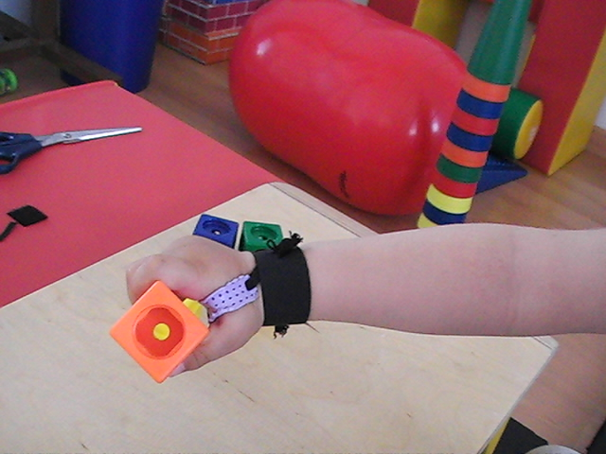
Vista general de la adaptación acabada.

